

**Progetto Ingegneria del Software**

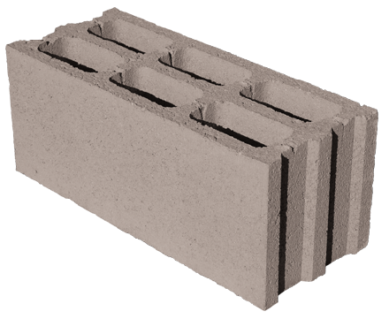

**Rock Manager Alpha**

**Anno Accademico 2013/2014**

**Prof. Antonio Puliafito**

**Marrari Giuseppe Carmelo 438086**

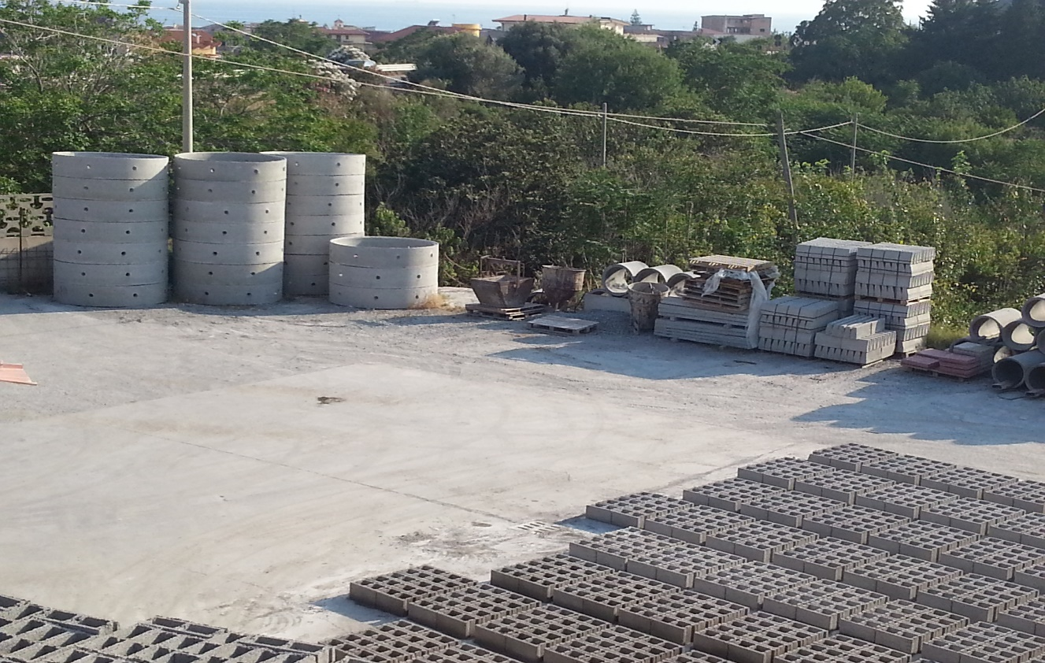

**Indice**

1. Presentazione pg. 3

2. Requisiti

2.1 Requisiti Funzionali pg. 4

2.2 Requisiti Non Funzionali pg. 5

3. Use Case Diagram (Diagramma dei casi d’uso)

3.1 Descrizione diagramma pg. 5

3.2 Grafico pg. 6

3.3 Descrizione Casi d’Uso e associaione Activity Diagram pg. 7

3.4 Tabella incroci Requisiti/Case d’uso pg. 15

4. Sequence Diagram (Diagrammi di Sequenza)

4.1 Descrizione pg. 16

4.2 Grafici generalizzati pg. 18

5. Class Diagram (Diagramma delle Classi)

5.1 Grafico pg. 19

**1. Presentazione**

Il software è stato commissionato da una piccola azienda che produce manufatti in cemento, il compito è quello di gestire il magazzino dell’azienda, monitorando anche le quantità di materie prime e prodotti presenti, inoltre è richiesto di gestire la parte relativa alla vendita, con relativi ordini e clienti, e agli acquisti di materiali e relativi fornitori.

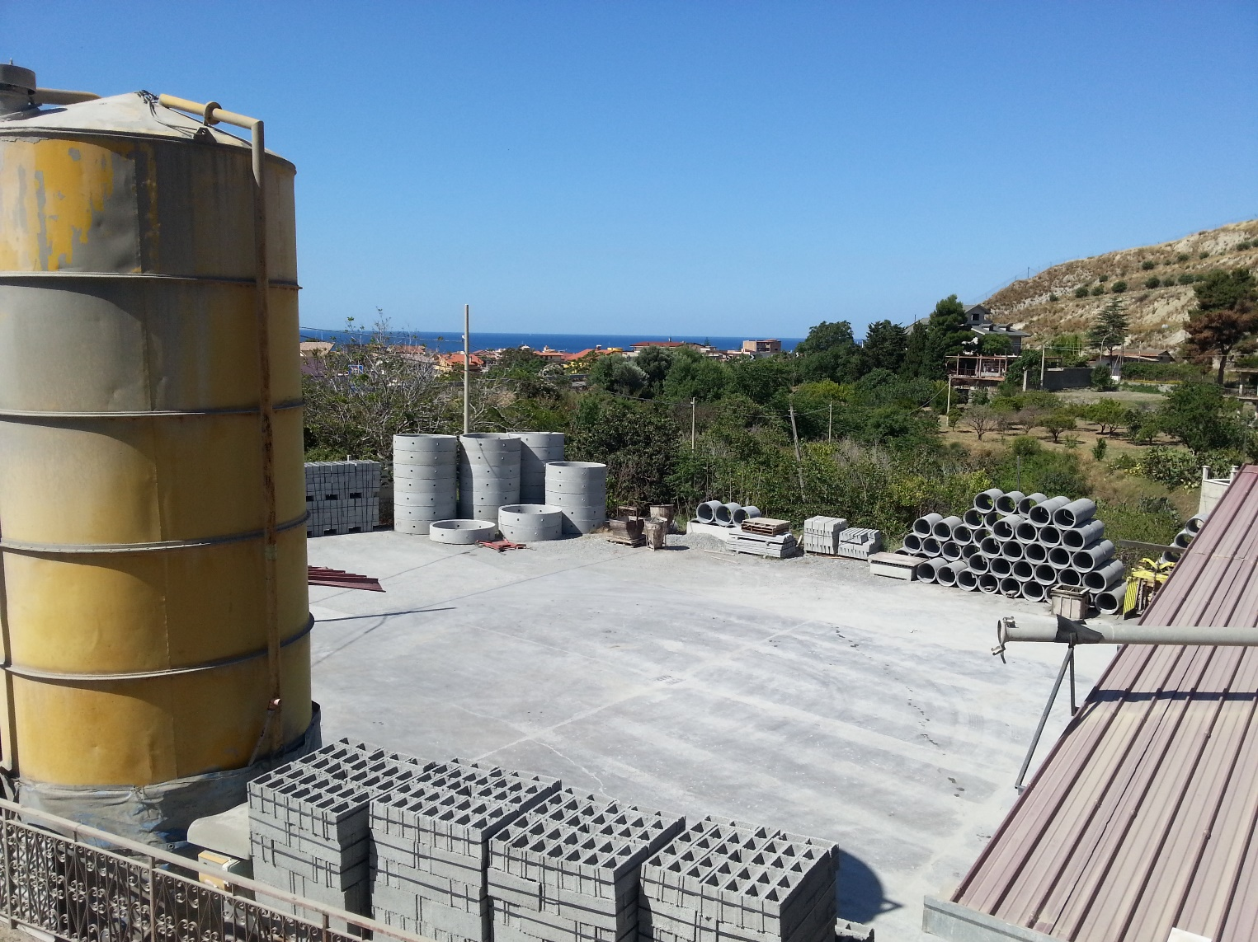

Immagine reale dell’azienda richiedente il software.

**2. Requisiti**

Dall’intervista con i clienti sono emersi i requisiti fondamentali che il software deve avere, i requisiti sono stati divisi tra requisiti funzionali e non funzionali.

I Requisiti Funzionali descrivono le funzionalità ed i servizi forniti dal sistema, mentre i Requisiti Non Funzionali non sono collegati direttamente con le funzioni implementate dal sistema, ma piuttosto alle modalità operative o di gestione, danno alcune volte dei vincoli nello sviluppo del software.

2.1 Requisiti Funzionali:

(R1) Deve contenere e mostrare i dati sulle materie prime;

(R1.1) Modificare i dati relativi le materie prime;

(R1.2) Aggiornare le quantità di materie prime disponibili in base agli acquisti e alla quantità di prodotti finiti fabbricati;

(R2) Gestire i dati relativi ai fornitori;

(R2.1) Modificare i dati relativi ai fornitori;

(R2.2) Aggiungere nuovi fornitori;

(R3) Aggiornare i totali dei prodotti disponibili alla vendita in base ai prodotti finiti fabbricati e agli ordini ricevuti;

(R4) Database clienti;

(R4.1) Modifica dati clienti;

(R4.2) Aggiunta nuovi clienti;

(R4.3) Visualizzazione ordini relativi al singolo cliente,

(R5) Visualizzazione elenco ordini;

(R5.1) Aggiunta nuovi ordini, con relativo ricalcolo prodotti disponibili alla vendita;

(R6) Visualizzazione elenco acquisti;

(R6.1) Aggiunta nuovi acquisti;

2.2 Requisiti Non Funzionali:

* Applicazione veloce, in grado di essere eseguita su una macchina con performance molto scarse;
* Grafica semplice senza particolari elaborati, con pulsanti di medie dimensioni e testo ben visibile, con colori pastello;
* E’ richiesto un log sugli accessi e delle modifiche apportate;

3. Use Case Diagram

3.1 Descrizione Diagramma

Esaminati i requisiti funzionali e non, dopo un attento esame e ricerche sul settore di competenza del software si è giunti ad una prima elaborazione del diagramma dei casi d’uso.

Il diagramma dei casi d’uso (Use Case Diagram) è il diagramma in cui si tenta un primo approccio alla progettazione del software, descrivendo tramite un diagramma come dovrebbe funzionare il sistema, sono presenti vari elementi:

* Gli attori (omino stilizzato), sono gli utenti che useranno il sistema, può essere presente solo un attore o più a seconda delle funzionalità richieste, si possono differenziare a seconda dei ruoli attivi e gerarchici che svolgono;
* I casi d’uso (ballon o insiemi stilizzati contenti testo), rappresentano le funzionalità del software dal punto di vista degli utilizzatori;
* Le relazioni (frecce tratteggiate tra ballon), sono le relazioni che intercorrono tra i vari casi d’uso, possono essere di due tipi: <<extend>>, si usa per i casi d’uso che derivano, somigliano ad un altro, e <<include>>, per i casi d’uso che permettono di essere riutilizzati all’interno del software da altri casi d’uso.

Di seguito sarà prima esposto il diagramma dei casi d’uso, per rendere, graficamente l’idea di come dovrebbe lavorare il software, in seguito ogni caso d’uso sarà contestualizzato ed espresso testualmente.

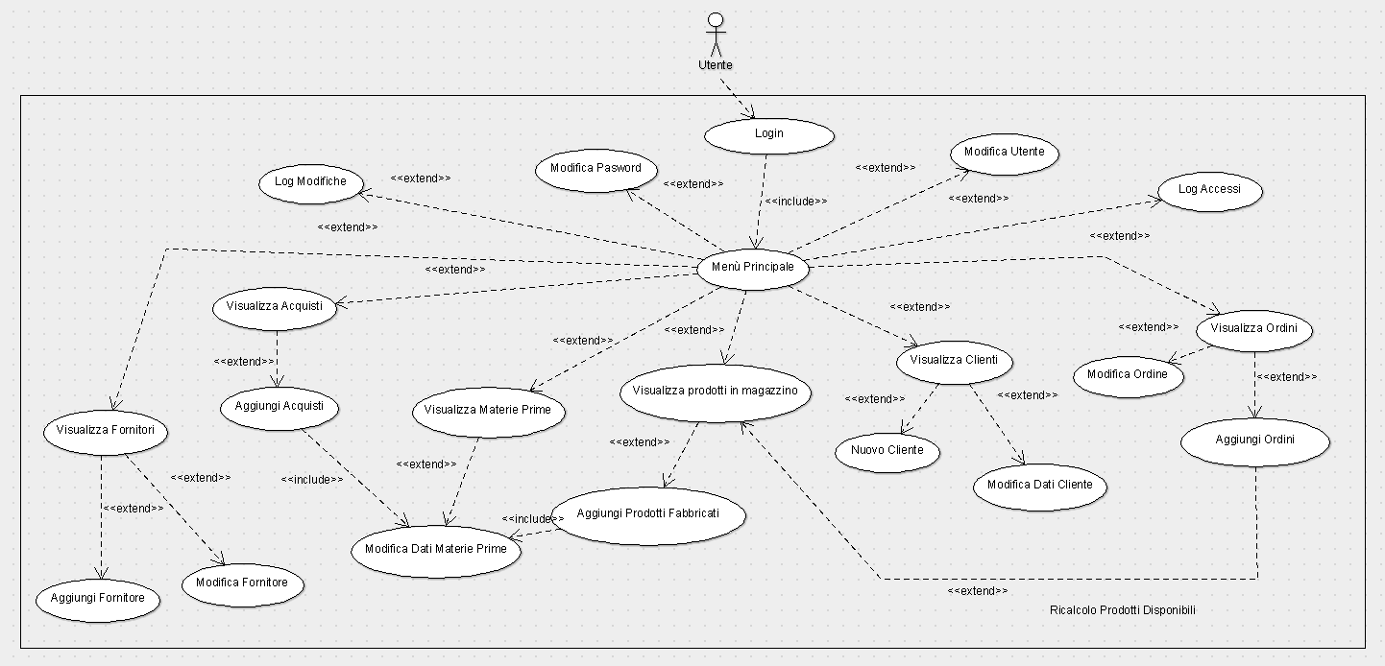

3.2 Diagramma dei casi d’uso

3.3 Descrizione dei Casi d’uso

**Caso d’uso:** Login

|  |
| --- |
| **Caso d’uso:** Login |
| **ID:** CU1 |
| **Attori:** Utente |
| **Precondizioni:**  Nessuna |
| **Sequenza degli eventi:**  1. Inserimento Nome Utente e Password;  2. Il sistema verifica che i dati inseriti;  3.1 Dati corretti accesso al menu principale;  3.2 Dati errati ritorno alla schermata inserimento dati;  4. Salvataggio informazioni di accesso nel “Log Accessi”. |
| **Postcondizioni:**  1. L’utente può usare il software. |

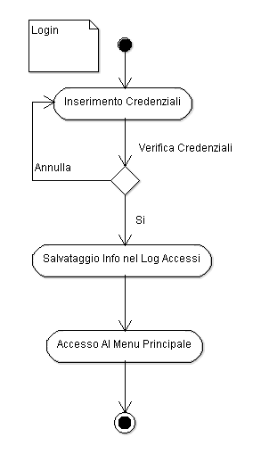

**Caso d’uso:** Visualizza

|  |
| --- |
| **Caso d’uso:** Visualizza |
| **ID:** CU2 |
| **Attori:** Utente |
| **Precondizioni:**  Login effettuato. |
| **Sequenza degli eventi:**  1. Viene mostrato all’utente la tabella contenente i dati sulle materie prime;  2. L’utente può scegliere se tornare al menu principale o modificare i dati in tabella; |
| **Postcondizioni:**  Nessuna; |

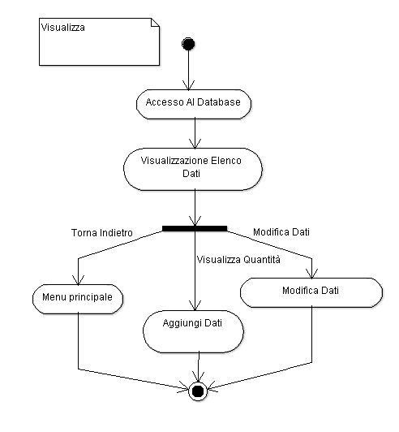

**Caso d’uso:** Modifica Dati

|  |
| --- |
| **Caso d’uso:** Modifica Dati |
| **ID:** CU2.1 |
| **Attori:** Utente |
| **Precondizioni:**  Nessuna |
| **Sequenza degli eventi:**  1. Viene mostrato un form per modificare i dati sulle materie prime;  2. L’utente sceglie se salvare le modifiche e torna al menu principale;  3. Il sistema salva nel “Log Modifiche Dati” le operazioni effettuate. |
| **Postcondizioni:**  Il software è pronto ad eseguire nuovi comandi; |

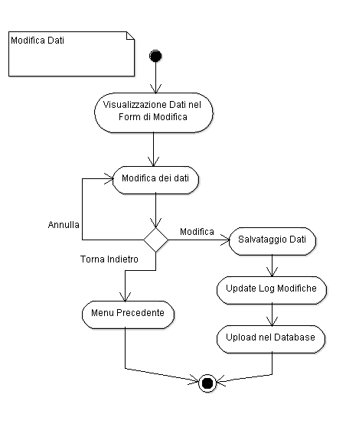

**Caso d’uso:** Aggiungi

|  |
| --- |
| **Caso d’uso:** Aggiungi |
| **ID:** CU3.1 |
| **Attori:** Utente |
| **Precondizioni:**  L’utente ha selezionato l’opzione “Aggiungi” nella schermata “Visualizza Fornitori”; |
| **Sequenza degli eventi:**  1. L’utente compila un form di inserimento dati;  2. Il sistema controlla che i dati inseriti siano corretti;  3.1 Messaggio di errore e ricompilazione campi errati;  3.2 Dati corretti, il sistema salva i dati e torna al menu precedente;  4. Il sistema salva nel “Log Modifiche Dati” le operazioni effettuate. |
| **Postcondizioni:**  Il software è pronto ad eseguire nuovi comandi; |

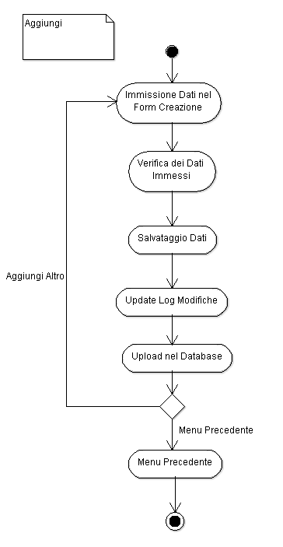

**Caso d’uso:** Log Accessi

|  |
| --- |
| **Caso d’uso:** Log Accessi |
| **ID:** CU8 |
| **Attori:** Utente |
| **Precondizioni:**  Login effettuato; |
| **Sequenza degli eventi:**  1. Il sistema mostra la tabella contenente le informazioni gli accessi effettuati (Nome  Utente, Data e Durata della Sessione); |
| **Postcondizioni:**  Nessuna; |

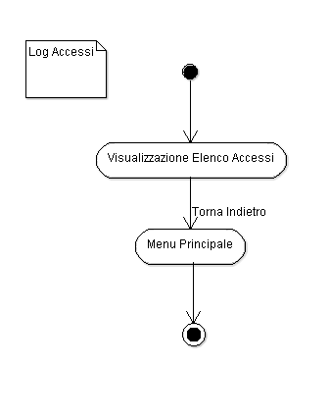

**Caso d’uso:** Log Accessi

|  |
| --- |
| **Caso d’uso:** Log Modifiche |
| **ID:** CU9 |
| **Attori:** Utente |
| **Precondizioni:**  Login effettuato; |
| **Sequenza degli eventi:**  1. Il sistema mostra la tabella contenente le informazioni sulle modifiche effettuate:  Utente che ha effettuato la modifica, Data della modifica e campi modificati; |
| **Postcondizioni:**  Nessuna; |

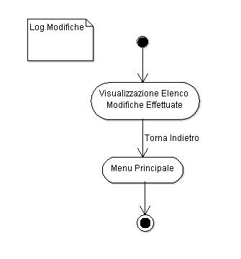

**Caso d’uso:** Modifica Password

|  |
| --- |
| **Caso d’uso:** Modifica Password |
| **ID:** CU10 |
| **Attori:** Utente |
| **Precondizioni:**  Login Effettuato; |
| **Sequenza degli eventi:**  1. Viene mostrato all’utente una finestra in cui è possibile modificare la password;  2. L’utente completa i campi di verifica;  3. L’utente salva la nuova password;  4. Menu Principale; |
| **Postcondizioni:**  Nessuna; |

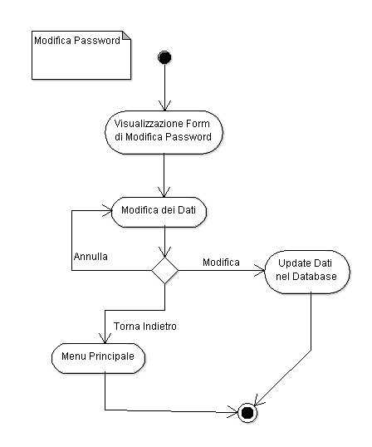

**Caso d’uso:** Modifica Nome Utente

|  |
| --- |
| **Caso d’uso:** Modifica Nome Utente |
| **ID:** CU11 |
| **Attori:** Utente |
| **Precondizioni:**  Login Effettuato; |
| **Sequenza degli eventi:**  1. Viene mostrato all’utente una finestra in cui è possibile modificare il nome utente;  2. L’utente completa i campi di verifica;  3. L’utente salva il nuovo nome utente;  4. Menu Principale; |
| **Postcondizioni:**  Nessuna; |

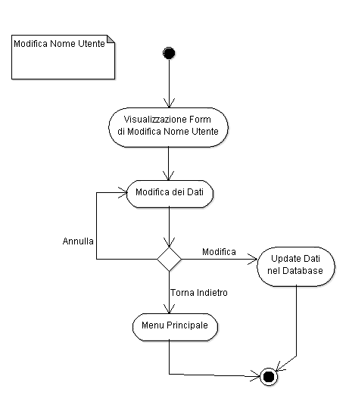

3.4 Tabella incroci Requisiti/Casi d’uso

Dopo aver espresso testualmente i casi d’uso, per far meglio comprendere quali requisiti competono ad ogni caso d’uso viene creata una tabella con gli incroci dei casi d’uso con i rispettivi requisiti.

|  |  |  |  |  |  |  |  |  |  |  |  |  |  |  |  |
| --- | --- | --- | --- | --- | --- | --- | --- | --- | --- | --- | --- | --- | --- | --- | --- |
|  | **R1** | **R1.1** | **R1.2** | **R2** | **R2.1** | **R2.2** | **R3** | **R4** | **R4.1** | **R4.2** | **R4.3** | **R5** | **R5.1** | **R6** | **R6.1** |
| **CU1** |  |  |  |  |  |  |  |  |  |  |  |  |  |  |  |
| **CU2** | ● |  |  |  |  |  |  |  |  |  |  |  |  |  |  |
| **CU2.1** |  | ● |  |  |  |  |  |  |  |  |  |  |  |  |  |
| **CU2.2** |  |  |  |  |  |  |  |  |  |  |  |  |  |  |  |
| **CU3** |  |  |  | ● |  |  |  |  |  |  |  |  |  |  |  |
| **CU3.1** |  |  |  |  |  | ● |  |  |  |  |  |  |  |  |  |
| **CU3.2** |  |  |  |  | ● |  |  |  |  |  |  |  |  |  |  |
| **CU4** |  |  |  |  |  |  |  |  |  |  |  |  |  | ● |  |
| **CU4.1** |  |  | ● |  |  |  |  |  |  |  |  |  |  |  | ● |
| **CU5** |  |  |  |  |  |  |  |  |  |  |  |  |  |  |  |
| **CU5.1** |  |  | ● |  |  |  | ● |  |  |  |  |  |  |  |  |
| **CU5.2** |  |  |  |  |  |  |  |  |  |  |  |  |  |  |  |
| **CU6** |  |  |  |  |  |  |  | ● |  |  |  |  |  |  |  |
| **CU6.1** |  |  |  |  |  |  |  |  |  | ● |  |  |  |  |  |
| **CU6.2** |  |  |  |  |  |  |  |  | ● |  |  |  |  |  |  |
| **CU7** |  |  |  |  |  |  |  |  |  |  |  | ● |  |  |  |
| **CU7.1** |  |  |  |  |  |  | ● |  |  |  |  |  | ● |  |  |
| **CU7.2** |  |  |  |  |  |  |  |  |  |  |  |  |  |  |  |
| **CU8** |  |  |  |  |  |  |  |  |  |  |  |  |  |  |  |
| **CU9** |  |  |  |  |  |  |  |  |  |  |  |  |  |  |  |
| **CU10** |  |  |  |  |  |  |  |  |  |  |  |  |  |  |  |
| **CU11** |  |  |  |  |  |  |  |  |  |  |  |  |  |  |  |

5. Sequence Diagram

5.1 Descrizione

Il sequence diagram è un diagramma che serve per mostrare, in termini di tempo, l’esecuzione delle varie funzioni del software. Generalmente da ogni activity diagram deriva almeno un sequence diagram, in quanto nel sequence, nella versione iniziale, tutte le scelte sono state prese e non esistono flussi alternativi, in una seconda versione è stato introdotto il concetto di flussi alternativi in modo da poter meglio rappresentare il funzionamento.

5.2 Grafici

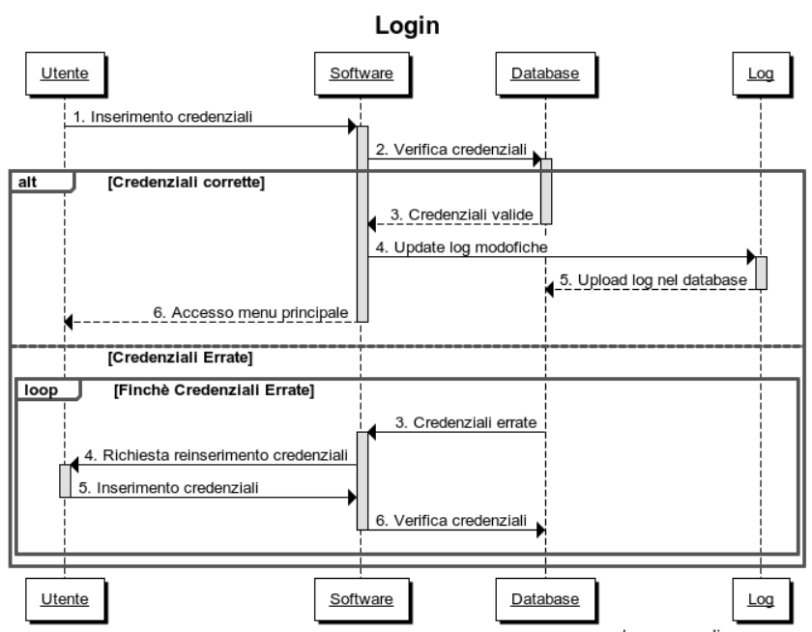

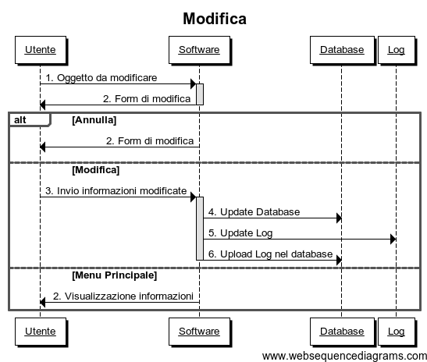

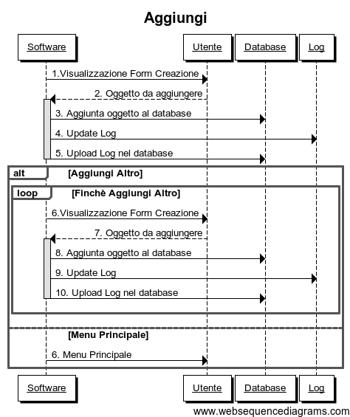

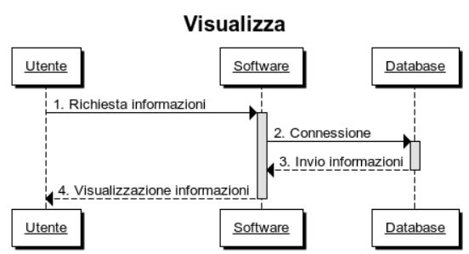

6.Class Diagram

6.1 Grafico

